V 4 – Welche Bedingungen fördern/verhindern die Korrosion von Eisenwolle?
In diesem Versuch werden verschiedene Bedingungen betrachtet, unter denen Eisenwolle rostet. Dazu wird Eisenwolle mit Salzlösung, Öl und Leitungswasser behandelt und über 24 h in Reagenzgläsern stehen gelassen. Bei diesem Versuch wird der Sauerstoffverbrauch der Korrosionsreaktion sichtbar gemacht, indem die Reagenzgläser mit der Öffnung nach unten in ein Wasserbad gestellt werden und das Wasser in die Reagenzgläser gesogen wird. Ziel des Versuches ist es Sauerstoff und Wasser als die Stoffe zu identifizieren, welche an der Korrosionsreaktion beteiligt sind. Außerdem werden verschiedene Bedingungen untersucht, die eine Korrosion fördern bzw. verhindern können.

Gefahrenstoffe
Eisenwolle |  |  | H: 228

Materialien: 5 Reagenzgläser, Glaswanne
Chemikalien: Eisenwolle, Öl, Essigsäure (w = 15 %), Leitungswasser, Salzlösung
Durchführung: Es werden fünf etwa gleichgroße Stücke Eisenwolle vorbereitet, sodass ein Reagenzglas ca. 3 cm hoch mit der Eisenwolle gefüllt wird. Vier der fünf Eisenwollestücke werden nun unterschiedlich behandelt. Ein Stück wird erst in Öl gelegt und danach mit Wasser abgespült. Das zweite Stück Eisenwolle wird in Essigsäure gelegt und ebenfalls mit Wasser abgespült. Das dritte Stück Eisenwolle wird in die Salzlösung und das vierte Stück Eisenwolle in Leitungswasser gelegt. Das fünfte Stück Eisenwolle bleibt unbehandelt. Die Eisenwollestücke werden nun in die Reagenzgläser gegeben. Die Reagenzgläser werden mit der Öffnung nach unten in die, mit Wasser, gefüllte Glaswanne gestellt.
Beobachtung: In dem Reagenzglas mit der unbehandelten Eisenwolle findet keine Reaktion statt. In dem Reagenzglas mit Salzwasser verfärbt sich die Eisenwolle teilweise rostrot und der Wasserstand im Reagenzglas steigt an (am höchsten von allen Reagenzgläsern). In den Reagenzgläsern mit Leitungswasser und mit Essigsäure behandelter Eisenwolle entsteht ebenfalls an der Eisenwolle eine rostrote Färbung und die Wasserstände steigen ungefähr gleichhoch an. Die mit Öl behandelte Eisenwolle verfärbt sich ebenfalls an einigen Stellen rostrot, jedoch weniger als die anderen behandelten Eisenwollestücke. Der Wasserstand steigt nur wenig an und es bildet sich eine Öl- Phase auf dem Wasser im Reagenzglas.
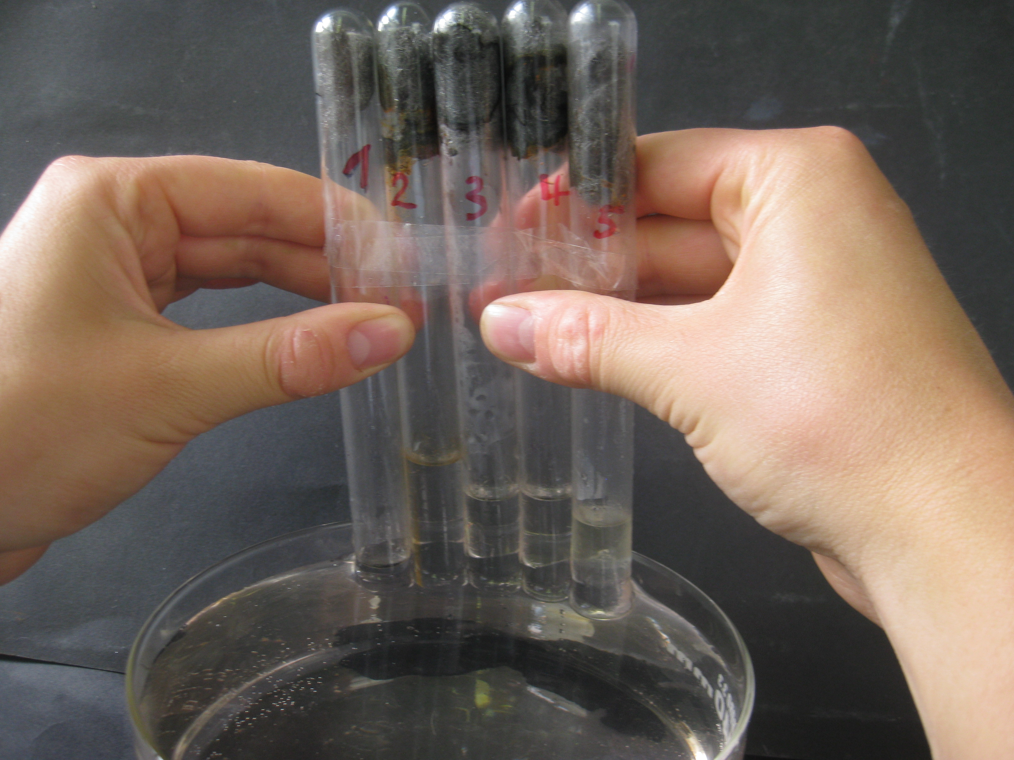
Abbildung 3 - Experiment nach 24 h, 1 nur Luft, 2 mit Salzwasser, 3 mit Essigsäure,
4 mit Leitungswasser, 5 mit Öl behandelte Eisenwolle

Deutung: Der Sauerstoff der Luft reagiert mit der Eisenwolle und es bildet sich Rost. Diese Reaktion findet nur statt wenn Sauerstoff und Wasser vorhanden sind. Wenn der Sauerstoff in dem Reagenzglas verbraucht wird steigt der Wasserstand um das verbrauchte Gasvolumen an.
$${Fe}_{(s)}→{{Fe}^{2+}}_{(aq)}+2 e^{-}$$
$${O_{2}}_{(g)}+2{ H}_{2}O_{\left(l\right)}+4 e^{-}→4 {{OH}^{-}}_{(aq)}$$
$${{Fe}^{2+}}_{(aq)}+2{{ OH}^{-}}_{(aq)}→{Fe(OH)_{2}}_{(s)}$$
$2 {Fe(OH)_{2}}_{(s)}+\frac{1}{2} {O_{2}}_{(g)}→{{Fe}_{2}O_{3}}_{(s)}+{ 2 H}_{2}O_{\left(l\right)}$
$${4 Fe}_{\left(s\right)}+{{3 O}_{2}}_{(g)}→{2 {Fe}_{2}O_{3}}_{(s)}$$
Durch die Salzlösung wird die Reaktion verstärkt. Durch die Öl schickt wird die Reaktion verlangsamt, da die Eisenwolle durch die Ölschickt vom Wasser und Sauersoff und damit vor der Korrosionsreaktion geschützt wird. Teilweise tropft das Öl von der Eisenwolle herunter und bildet eine Öl-Phase auf dem Wasser im Reagenzglas.
Literatur: Tausch, M., & von Wachtendonk, M. (2006). Chemie Stoff Formel Umwelt Sekundarstufe 1. Bamberg: C.C. Buchners Verlag. S. 44
Unterrichtsanschlüsse: Dieser Versuch kann ebenfalls als Einstieg in das Thema Korrosion verwendet werden z.B. anstelle des Versuches 2 „Wann rostet ein Eisennagel“.

